Zajęcia 03.06.2020
Dzień dobry wszystkim tygryskom!
Dziś zajęcia związane z emocjami. Co to takiego emocje – spytacie? Popatrzcie na te buźki a rozjaśni wam się w tygryskowych główkach.
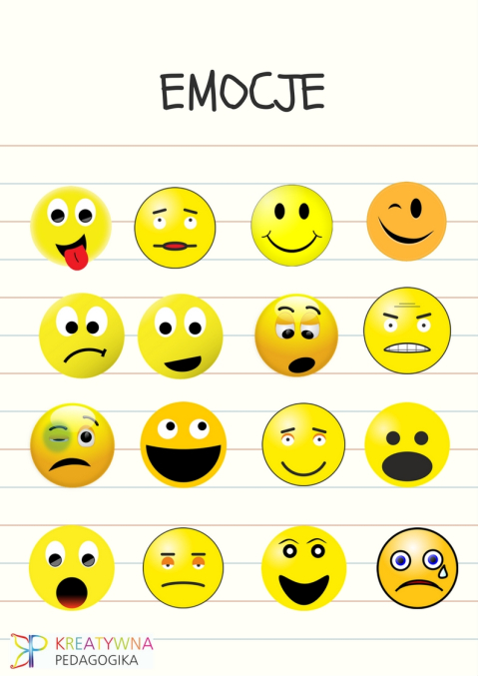
Zadanie 1.
Zabawa „Z czego jestem zadowolony”. Ta zabawa będzie trwała do końca tygodnia czyli do niedzieli.
Poproście mamę o przygotowanie wam koperty (można skleić samemu) oraz małe karteczki.
Dzieci dostają koperty, które podpisują lub ozdabiają. Potem na karteczkach rysują to, co zrobiły wczoraj dobrze, z czego są zadowolone. Rodzic pisze datę na karteczkach, a dzieci chowają je do kopert. Ćwiczenie to wykonujemy przez kilka dni do niedzieli, a potem je podsumowujemy. Dziecko pokazuje karteczki i mówi, co przez te dni robiło dobrze, z czego było zadowolone.
Zadanie 2.
Kochane tygryski wytnijcie szablon kostki i sklejcie ją. Pobawimy się z kostką emocji.
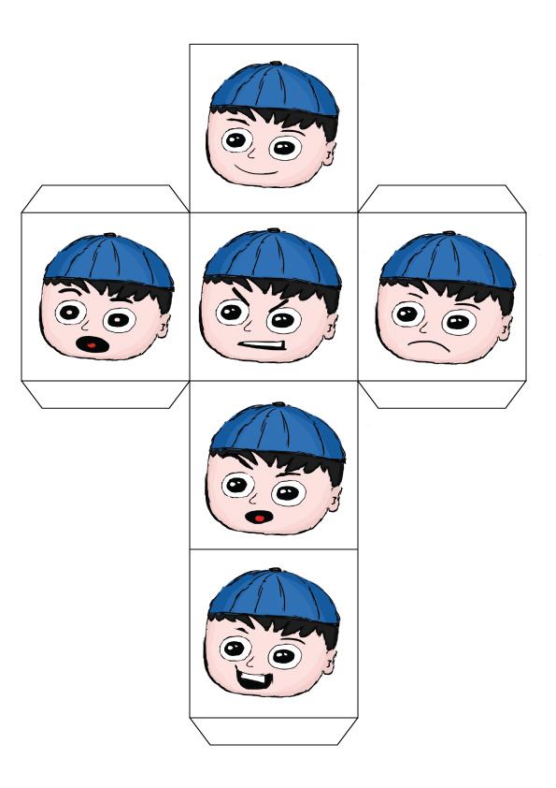
Obejrzyjcie minki na kostce i nazwijcie emocje przedstawione na obrazkach. Powiedzcie:
Kiedy się złościmy? (Kiedy ktoś lub coś nie pozwala robić tego, co chcemy albo dostać tego, czego potrzebujemy, gdy ktoś chce nam wyrządzić krzywdę).
− Kiedy się smucimy? (Gdy żegnamy się z tym, co straciliśmy albo gdy godzimy się z tym, że niektórych rzeczy nie będziemy mieć).
− Kiedy się boimy? (Gdy czujemy zagrożenie, strach chroni nas przed nim, bo każe nam krzyczeć, uciekać, chować się lub walczyć).
− Kiedy się cieszymy? (Różne osoby cieszą inne rzeczy, zdarzenia).
− Kiedy się wstydzimy? (Gdy różnimy się czymś od innych i oni dają nam to odczuć; gdy nie spełniamy czyichś oczekiwań, nadziei, gdy przyłapano nas na czymś niewłaściwym).
− Kiedy zazdrościmy? (Gdy nie mamy tego, co mają inni – pojawia się wtedy w nas złość lub smutek, możemy czuć jedno i drugie).
Dalszy ciąg zabawy kontynuujcie gdy jest was więcej w domu.
Dziecko rzuca kostką mimiczną. Nie pokazuje, co wskazała kostka, tylko miną przedstawia odpowiednią emocję. Pozostałe osoby naśladują minę, jaką przedstawiło dziecko i nazywają związaną z nią emocję.
Zadanie 3.
Zabawa „Lustro emocji”.
Stańcie tygryski naprzeciwko mamy, „twarzą w twarz”. Jedna osoba w parze jest lustrem, druga – przegląda się w nim. Osoba stojąca przed lustrem wyraża miną, gestem, ruchem ciała różne emocje, a lustro je powtarza. Po chwili następuje zmiana ról.
Zadanie 4.
Posłuchajcie wiersza Jolanty Kucharczyk „Moje uczucia”.
Żal mi minionych wakacji, urodzin, które już były,
i tego, że odwiedziny babci już się skończyły.
Smutno, że tata wyjechał, mama tak mało ma czasu,
i złość mnie bierze, że brat mój robi tak dużo hałasu.

Tu, w moim sercu, mieszkają uczucia: miłość, radość i smutek.
Czasem jestem tak bardzo szczęśliwy, lecz czasem także się smucę.
W kieszonce kasztan na szczęście o tym wciąż przypomina,
że wszystko, co jest tak smutne, kiedyś z czasem przemija.

Zobacz, już się uśmiechasz, bo znowu będą wakacje,
tata niedługo już wróci, z mamą pójdziesz na spacer.
Po burzy zawsze jest tęcza, po deszczu słońce znów świeci,
po chwilach trudnych i smutnych znowu szczęśliwe są dzieci.

Porozmawiajcie z mamą na temat wiersza.
− Co mieszka w sercu?
− Czy zawsze jest nam wesoło?
− Czy zdarza się, że coś was smuci?
− Czy zdarza się, że coś was złości?
Kochane tygryski - uczucia, emocje są czymś normalnym, naturalnym, co zawsze towarzyszy ludziom – dorosłym i dzieciom. Ale należy pamiętać o tym, że po burzy zawsze jest tęcza, po deszczu słońce znowu świeci, po chwilach trudnych i smutnych znowu szczęśliwe są dzieci.
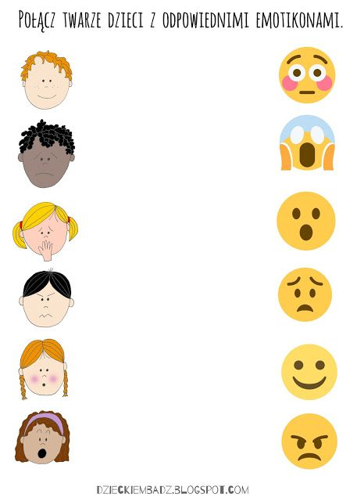
Zadanie 5.
Na koniec trochę zabawy przy komputerze. Poproście mamę o wspólną zabawę z grą interaktywną „Ruletka pełna emocji”.
https://dzieciecapsychologia.pl/materialy-interaktywne-ruletka-5-gier-pelnych-emocji-i-poznania/
Życzę wam tygryski i waszym domownikom wesołej zabawy oraz pogodnego, pełnego uśmiechu i radości dnia. I pamiętajcie wszyscy, że po burzy zawsze jest tęcza, po deszczu słońce znowu świeci, po chwilach trudnych i smutnych znowu szczęśliwe są dni.
Małgorzata Cebula „z uśmiechem od ucha do ucha”.

